Конспект НОД в группе раннего возраста по рисованию
«Букет цветов для мамы»
Цель: Знакомить детей с государственным праздником 8 марта; воспитывать доброе отношение к мамам, бабушкам, желание сделать приятный подарок своими руками; продолжать учить детей рисовать ладошками: знакомство со своей рукой, как предметом изобразительной деятельности; развивать мелкие мышцы рук; закрепить приёмы рисования гуашевыми красками.
Материалы: картинки с тематикой праздника 8 марта, искусственные цветы, лист бумаги формата А3, зелёная, жёлтая, красная гуашь, губки, салфетки.
Воспитатель читает стихотворение
Нынче праздник!
Нынче праздник!
Праздник бабушек и мам.
Это самый добрый праздник
Он весной приходит к нам.
Это праздник послушанья,
Поздравленья и цветов
Прилежанья,
Обожанья,
Праздник самых лучших слов!
Воспитатель с детьми рассматривают картинки с тематикой праздника 8 марта и рассказывают то, что знают о нём.
Воспитатель:- Дети, а что можно подарить на праздник (ответы детей). На праздник можно подарить букет цветов. А где растут цветы? (ответы детей) Цветы растут на поляне. Давайте поиграем в игру «Собираем цветочки».
Идём на цветочную полянку
Встаньте парами
Раз, два, раз, два
По ровненькой дорожке,
По ровненькой дорожке
Шагают наши ножки.
Раз, два, раз, два
А теперь бегите собирать цветочки (Дети бегут собирать цветы врассыпную)
С поляны розочки срываю (Дети наклоняются)
И в лукошко собираю (Имитируют движения)
Будет полное лукошко (Разводят руками)
Но оставлю я немножко.
Воспитатель: -Посмотрите, какой мы собрали букет.
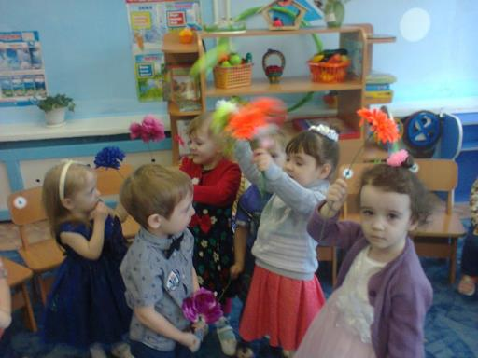
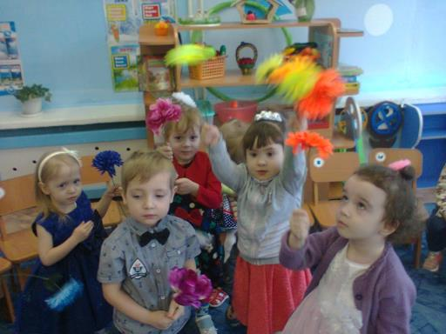
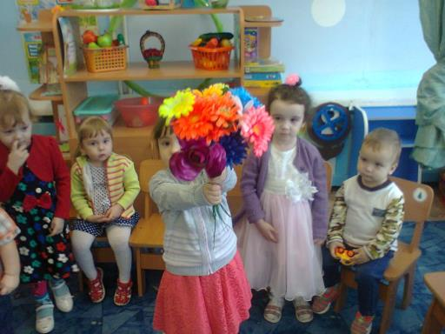
Воспитатель: - Скоро у всех мам на свете будет праздник. Давайте нарисуем своими руками открытку для мам и бабушек. А нарисуем мы эту открытку ладошками и яркими красками. У нас свами будет один красивый букет для всех.
-Давайте закатаем рукавчики, макнем ладошку в краску, затем прикладываем ладошку к листику и убираем, получился отпечаток ладони. Посмотрите ладонь грязная, что нужно сделать?
-Да, вытереть мокрой салфеткой хорошо.
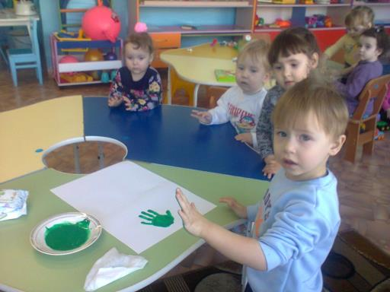
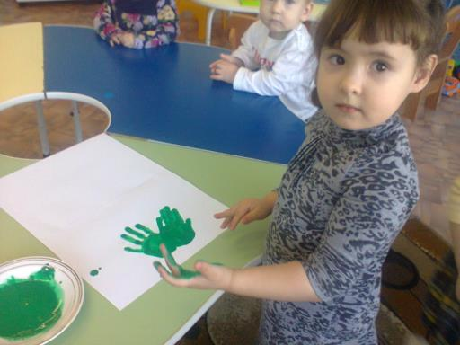
-Давайте сделаем много отпечатков ладошками, каждый из вас попробует.
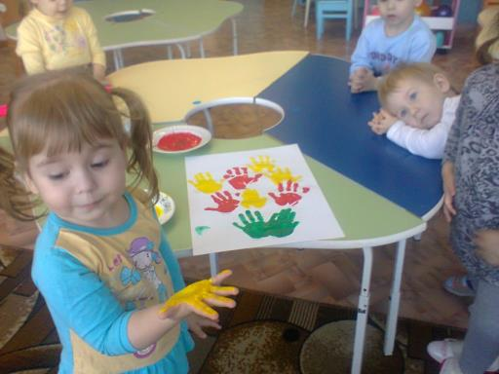
-Ой, какие веселые весенние цветочки у нас получились! Давайте полюбуемся ими! Молодцы, ребята! Хорошо постарались!
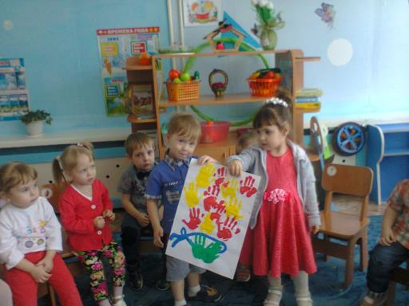
-У нас и правда получился красивый и яркий весенний букет к празднику 8 марта!
